Taller de estructuras de datos I

LEIDY YULIANA QUINTERO JARAMILLO

DOCENTE: CARLOS LONDOÑO LOAIZA

**Programa**

Técnico profesional en programación de aplicaciones informáticas

15/08/2016

CARTAGO-VALLE

2016

1 Construir el diagrama de flujo para los siguientes programas:

A Imprimir en pantalla 50 veces “hola mundo”.

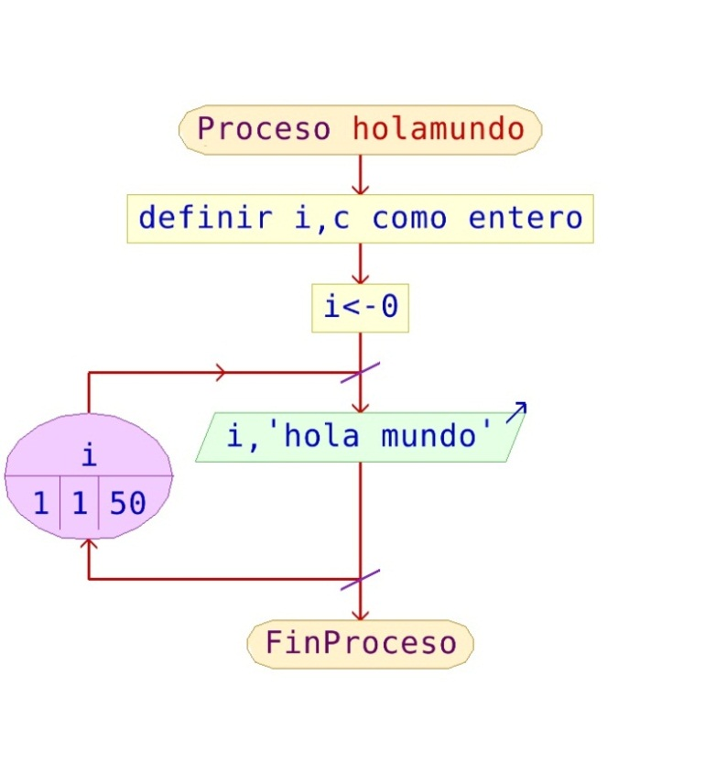

B Imprimir los números desde 0 a n(siendo n una variable numérica ingresada por el usuario).

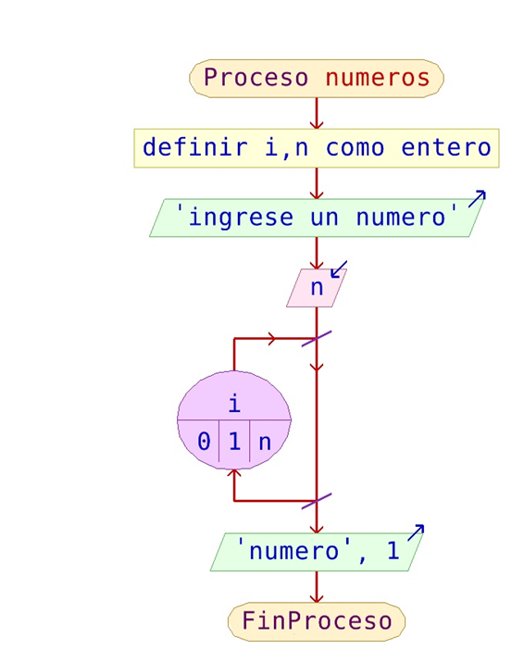

C Ingresar un número n(siendo n una variable numérica ingresada por el usuario), comprobar si es positivo o negativo y mostrar el mensaje en pantalla.

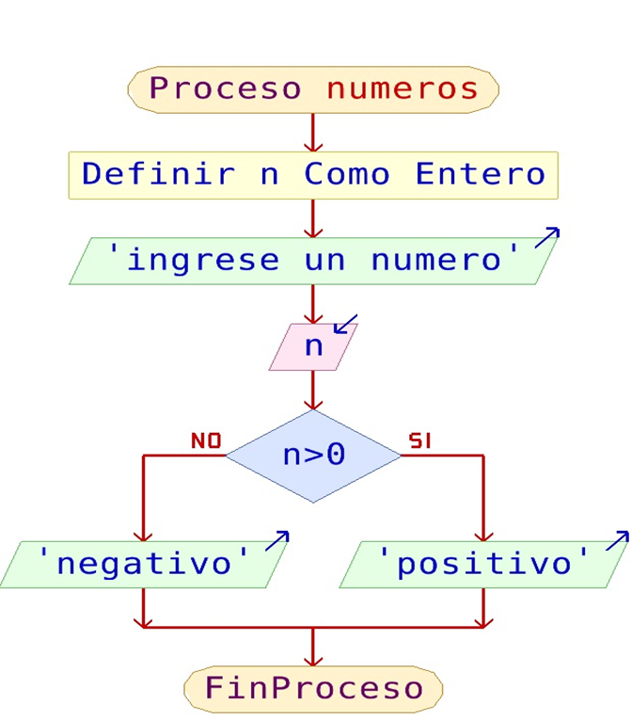

2 Construir el pseudocódigo para los siguientes programas:

A

|  |
| --- |
| Imprimir los números primos desde 2 hasta n (siendo n una variable numérica ingresada por el usuario). |
| Proceso numero_primos  Definir n Como Real;  Definir x,m Como Real;  Definir p Como Logico;  Escribir 'ingresar el valor tope de los numeros primos';  Leer n;  Para x<-2 Hasta n Hacer  m<-2;  p<-Verdadero;  Mientras p=Verdadero Y m<x Hacer  Si x MOD m=0 Entonces  p<-falso;  Sino  m<-m+1;  FinSi  FinMientras  Si p=Verdadero Entonces  Escribir 'el numero ',x,' es primo';  FinSi  FinPara  FinProceso |

|  |
| --- |
| Ingresa un numero n (siendo n una variable numérica ingresada por el usuario), comprobar si es par o impar y mostrar un mensaje en pantalla |
| Proceso numero_n  definir n como entero  escribir 'ingrese un numero'  leer n;  si n%2=0 Entonces  escribir 'par'  sino  escribir 'impar'  FinSi    FinProceso |

B

|  |
| --- |
| Crear un juego, donde el usuario ingresa un valor n(siendo n una variable numérica ingresada por el usuario), y se muestra en pantalla un mensaje “inténtelo de nuevo”, hasta que el usuario ingrese el número 0, mostrar el pantalla “Has ganado”. |
| Proceso juego  Definir n como entero;  Escribir 'Ingrese un numero';  Leer n;  Mientras n>0 o n<0 Hacer  Escribir 'Intentalo de nuevo';  Leer n;  FinMientras  Escribir 'Has ganado';  FinProceso |

C